Załącznik nr 3 do uchwały nr LXII/1440/18

Rady Miejskiej Wrocławia

z dnia 13 września 2018 r.

**Formularz poprawkowy projektu**

**Wrocławskiego Budżetu Obywatelskiego w roku 2022**

Uwaga: Należy w każdym punkcie wskazać czy obejmuje go zmiana czy tez nie, natomiast wypełnić należy tylko punkty objęte zmianą.

**1. Opis zmian w projekcie:**

(Proszę opisać jakie zmiany zostają wprowadzone w projekcie)

Modyfikacja obszaru projektu oraz budżetu.

**2. Informacje o projekcie**

a) Numer projektu:

257

b) Nazwa projektu: **(Zmiana w projekcie / ~~Brak zmiany~~*)**

(do 200 znaków ze spacjami)

Ul. Piołunowa (pomiędzy linią kolejową, a ul. Zakopiańską) - brakujący element infrastruktury, tj. chodnik wraz z ścieżką rowerową i oświetleniem.

c) Lokalizacja projektu: **(Zmiana w projekcie / ~~Brak zmiany~~*)**

(do projektu można załączyć szkic sytuacyjny lub zdjęcie terenu/obiektu, którego dotyczy projekt)

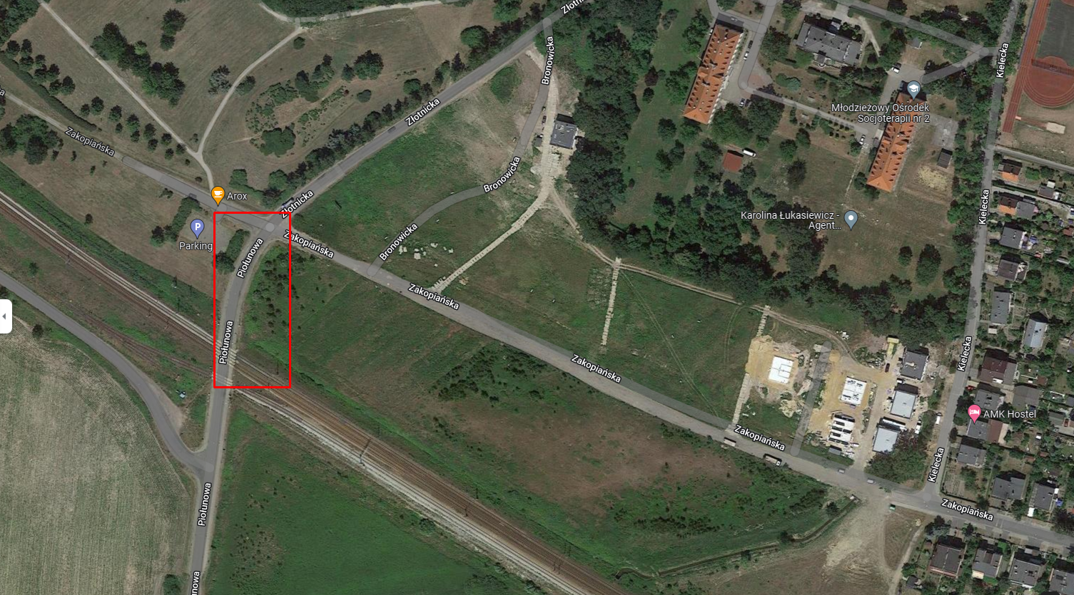

- adres: ul. Piołunowa

- numer geodezyjny działki:

(na podstawie [www.geoportal.wroclaw.pl](http://www.geoportal.wroclaw.pl))

d) Zasięg oddziaływania projektu: **(~~Zmiana w projekcie~~ / Brak zmiany*)**

(należy zaznaczyć jedno z dwóch pól)

* **Projekt osiedlowy**
* **Projekt ponadosiedlowy**

**Uzasadnienie wyboru zasięgu oddziaływania efektów realizacji projektu:**

(do 750 znaków ze spacjami)

**3. Rodzaj projektu (~~Zmiana w projekcie~~ / Brak zmiany*)**

(należy zaznaczyć jedno z dwóch pól)

* **Projekt inwestycyjny**

* **Projekt nieinwestycyjny**

Proszę określić grupę beneficjentów projektu:

(do 200 znaków ze spacjami)

Proszę określić szacunkową liczbę beneficjentów projektu:

(do 200 znaków ze spacjami)

**4. Elementy projektu (~~Zmiana w projekcie~~ / Brak zmiany*)**

(należy szczegółowo wypisać elementy składowe, co pozwoli na dokładną weryfikację projektu)

|  |  |
| --- | --- |
| Element składowy | Liczba |
| 1) |  |
| 2) |  |
| 3) |  |
| 4) |  |
| 5) |  |
| 6) |  |
| 7) |  |
| 8) |  |
| 9) |  |
| 10) |  |

**5. Opis projektu (~~Zmiana w projekcie~~ / Brak zmiany*)**

(Proszę opisać zgłoszony projekt, do 750 znaków ze spacjami)

**6. Uzasadnienie projektu (~~Zmiana w projekcie~~ / Brak zmiany*)**

(Proszę uzasadnić potrzeby realizacji projektu, cel realizacji projektu, itp. do. 750 znaków ze spacjami)

**7. Szacunkowy koszt projektu[1]) (Zmiana w projekcie / ~~Brak zmiany~~*)**

(do 100 znaków)

300 000 zł

**8. Inne uwagi**

(Proszę wpisać inne uwagi lub zmiany w projekcie, niezawarte w poprzednich punktach)

1. ) Do kosztów realizacji projektu wlicza się także wszelkie koszty nierozerwalnie związane z jego realizacją jak np. koszt dokumentacji, prac archeologicznych czy oczyszczenia saperskiego terenu